# 关于西安市未央区人民检察院物业管理及包厨服务项目的成交结果公告

一、项目编号：XCZX2025-0096-2

备案编号：ZCBN-西安市-2025-02950

二、项目名称：西安市未央区人民检察院物业管理及包厨服务

三、成交信息

服务商名称：中陕核置业管理有限责任公司

服务商地址：陕西省西安市雁塔区西影路31号陕核大厦7楼1层101号

成交金额：1206700.00元

联系人：张佳佳

联系电话：17693108860

四、主要标的信息

|  |
| --- |
| 服务类 |
| **名称：**西安市未央区人民检察院物业管理及包厨服务  **服务范围：**西安市未央区人民检察院位于西安市未央区浐灞大道2333号，办公楼18515㎡ (共11层，地上9层、地下2层)，院内建筑面积约9600㎡等详见磋商文件第三章。  **服务要求：**物业服务总体要求：1、整体要求：（1）保密性：要求物业工作人员必须具备良好的政治素质，通过严格审查和培训，定期开展思想政治教育和保密教育工作的培训等详见磋商文件第三章。  **服务标准：**详见磋商文件第三章。  **服务时间：**2025年8月14日­—2026年8月13日。 |

五、评审专家名单：董国正、王振宇、秦颖霞。

六、公告期限：自本公告发布之日起1个工作日。

七、其他补充事宜

1、本项目为专门面向中小企业采购项目，成交服务商性质详见附件。

2、本项目采用综合评分法，现依据市财函【2024】817号文件规定，成交服务商评审总得分为91.53分，评审价格为1206700.00元。

3、请成交服务商于本项目公告期届满之日起，在西安市公共资源交易中心网站——企业端下载该项目电子版成交通知书，同时须前往西安市公共资源交易中心八楼提交纸质响应文件一正两副，内容与电子响应文件完全一致。

八、凡对本次公告内容提出询问，请按以下方式联系。

1.采购人信息

名 称：西安市未央区人民检察院

地 址：西安市未央区浐灞大道2333号

联系方式：029-83268027

2.采购代理机构信息

名 称：西安市市级单位政府采购中心

地　 址：西安市未央区文景北路16号白桦林国际B座

联系方式：029-86510029、86510365转分机80859

3.项目联系方式

项目联系人：吴老师

电　 话：029-86510029、86510365转分机80870

1. 附件

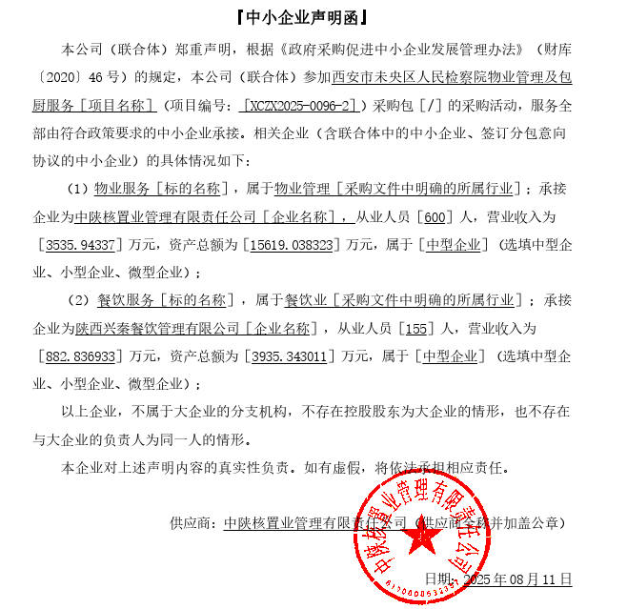

西安市市级单位政府采购中心

2025年8月13日